Css 垂直置中概念:

1. Absolute + top:50% + left:50% + transform: translate(-50%,-50%)

此置中的定位物件不需要固定的寬跟高，我們利用絕對定位時的 left 跟 top 設定物件的上方跟左方各都為 50% ，再利用 translate(-50%, -50%) 位移置中物件自身寬與高的 50% 就能達成置中的目的了

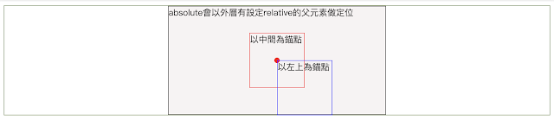

.gray{

position: relative;

border: 1px solid black;

width: 400px;

height: 200px;

margin: 0 auto;

background-color: rgb(247, 243, 243);

}

.red {

position: absolute;

width:100px;

height: 100px;

border: 1px solid red;

top:50%;

left: 50%;

transform: translate(-50%,-50%);

}

.blue {

position: absolute;

width:100px;

height: 100px;

border: 1px solid blue;

top:50%;

left: 50%;

}

二、

*使用 absolute + margin負值來達到垂直置中的目的*

絕對定位在這個例子中會設定

top: 50% 來抓取空間高度的 50%，接著再將要置中物件的 marign-top 設定為自身負一半的高度，這樣就能讓物件置中

利用top:50% 以及 left:50% 來將網頁物件定位在距離空間左側 50% 以及空間頂端 50% 的位置，這時物件的左上角端點是位於空間的正中間的

使用 margin-top 屬性，將數值設定成物件自身一半的高度(採用負值)，這樣物件的中間位置就會剛好是空間的垂直中間囉，同理!物件的水平軸置中也是一樣的做法

.box{

width: 500px;

height: 250px;

border: 1px solid #f00;

margin: auto;

position: relative;

}

.box4 .content{

margin-left 設為自身高度的一半

width: 400px;

background: #ccc;

height: 70px;

position: absolute;

top:50%;

left: 50%;

margin-left: -200px;

margin-top: -35px;

}

三、

先將所有座標歸零，使用 margin: auto，可以讓畫面水平垂直置中  
top:0;

Left:0;

Right:0;

Bottom:0;

Margin: auto – 水平垂直居中

# ::brfore、::after

一定要有 content:” ”，::before、::after 才會成立  
原來的主物件已經做定位，可以直接使用 position: absolute 絕對定位  
.taichi::before{  
content: “ ”;

Width:300px; ----大小自己設定

Height:300px;

Background: white;

/----top、right、left整個靠上對齊( 如果加了button 就會變成水平垂直 )

Border-radius: absolute;

Top: 0;

Right:0;

left:0

}

!! 如果要抓定位點可以先把全部數值都歸零，找出定位點在哪裏 !!

可以用先創造一個虛空間後，再來做 ::before、::after 分身的對應

找不到的話可能被壓在下方，可以用 z-index 讓他優先出現